091Отчет по лабораторной работе №12

Тема:

# Программирование в командном процессоре ОС UNIX. Ветвления и циклы

Российский Университет Дружбы Народов

## Факультет Физико-Математических и Естественных Наук

Дисциплина: Операционные системы

Студент:Яссин Оулед Салем Группа: НПИБД02-20

Москва, 2021г.

## Цель работы

Изучить основы программирования в оболочке ОС UNIX. Научится писать более сложные командные файлы с использованием логических управляющих конструкций и циклов.

## Введение

Операции с блоками кода — ключ к структурированным и упорядоченным сценариям оболочки. Циклы и ветвления являются теми инструментальными средствами, которые предоставляют возможность достигнуть этой цели.

Циклы

Цикл это блок команд, который повторяется (итерируется) до тех пор, пока не будет выполнено условие выхода из цикла .

## Ход работы:

1. Используя команды getopts grep, написал командный файл, который анализирует командную строку с ключами:

* 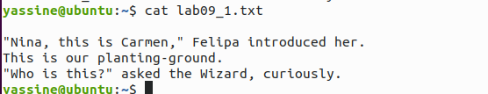-iinputfile — прочитать данные из указанного файла; * -ooutputfile — вывести данные в указанный файл; * -pшаблон — указать шаблон для поиска; * -C — различать большие и малые буквы; * -n — выдавать номера строк. А затем ищет в указанном файле нужные строки, определяемые ключом -p.
  1. 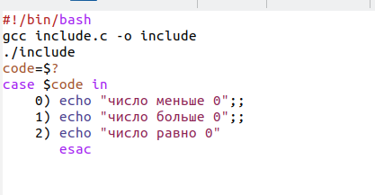Написал на языке Си программу, которая вводит число и определяет, является ли оно больше нуля, меньше нуля или равно нулю. Затем программа завершается с помощью функции exit(n), передавая информацию о коде завершения в оболочку. Командный файл вызывает эту программу и, проанализировав с помощью команды $?, выдает сообщение о том, какое число было введено.

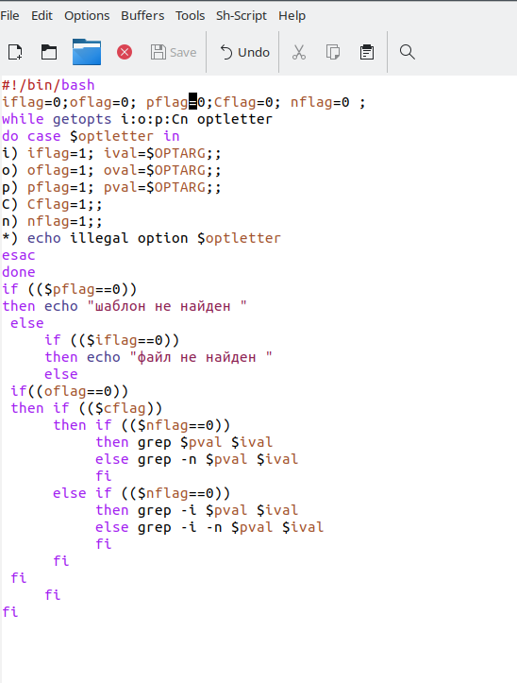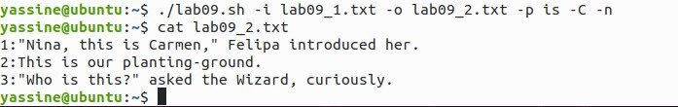

* + 1. Написал командный файл, создающий указанное число файлов, пронумерованных последовательно от 1 до N (например 1.tmp, 2.tmp, 3.tmp, 4.tmp и т.д.). Число файлов, которые необходимо создать, передаётся в аргументы командной строки. Этот же командный файл удаляет все созданные им файлы (если они существуют).

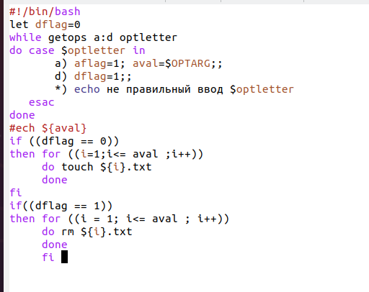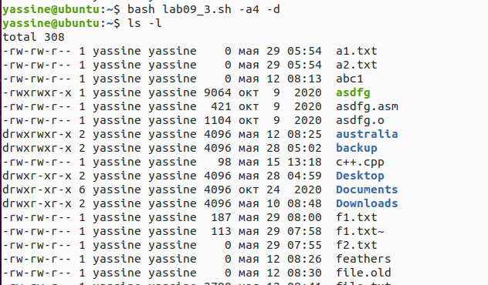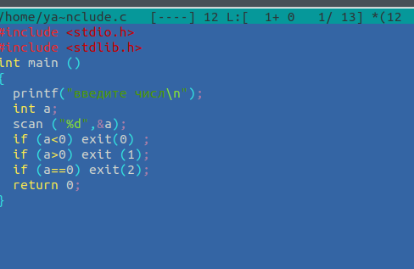

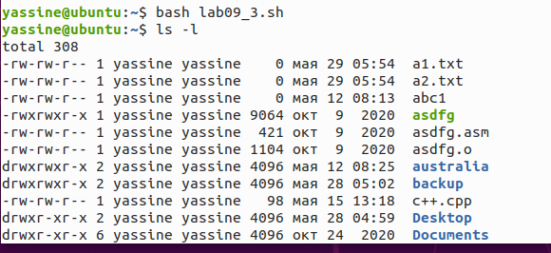

* + 1. Написал командный файл, который с помощью команды tar запаковывает в архив все файлы в указанной директории. Модифицировал его так, чтобы запаковывались только те файлы, которые были изменены менее недели тому назад (использовал команду find).

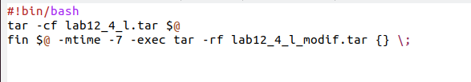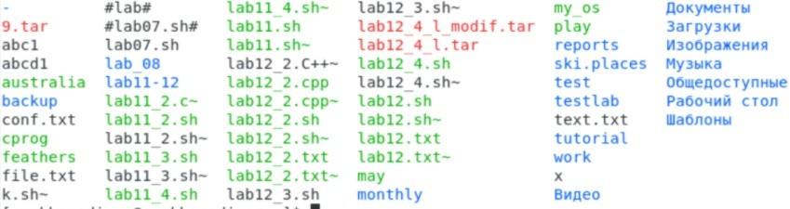

## Вывод

Изучил основы программирования в оболочке ОС UNIX, научился писать более сложные командные файлы с использованием логических управляющих конструкций и циклов.

## Библиография

[Домашний склерозник](https://www.skleroznik.in.ua/2013/07/31/cikly-i-vetvleniya/)

# Ответы на контрольные вопросы:

1. Команда getopts является встроенной командой командной оболочки bash, предназначенной для разбора параметров сценариев. Она обрабатывает исключительно однобуквенные параметры как с аргументами, так и без них и этого вполне достаточно для передачи сценариям любых входных данных.
2. При генерации имен используют метасимволы:

* произвольная (возможно пустая) последовательность символов; ? один произвольный символ; [...] любой из символов, указанных в скобках перечислением и/или с указанием диапазона; cat f* выдаст все файлы каталога, начинающиеся с "f"; cat f выдаст все файлы, содержащие "f"; cat program.? выдаст файлы данного каталога с однобуквенными расширениями, скажем "program.c" и "program.o", но не выдаст "program.com"; cat [a-d]* выдаст файлы, которые начинаются с "a", "b", "c", "d". Аналогичный эффект дадут и команды "cat [abcd]" и "cat [bdac] ". 3. Операторы && и || являются управляющими операторами. Если в командной строке стоит command1 && command2, то command2 выполняется в том, и только в том случае, если статус выхода из команды command1 равен нулю, что говорит об успешном ее завершении. Аналогично, если командная строка имеет вид command1 || command2, то команда command2 выполняется тогда, и только тогда, когда статус выхода из команды command1 отличен от нуля. 4. Оператор break завершает выполнение ближайшего включающего цикла или условного оператора, в котором он отображается. 5. Команда true всегда возвращает ноль в качестве выходного статуса для индикации успеха. Команда false всегда возвращает не-ноль в качестве выходного статуса для индикации неудачи. Во всех управляющих конструкциях в качестве логического значения используется код возврата из программы, указанной в качестве условия. Код возврата 0 – истина, любое другое значение – ложь. Программа true – всегда завершается с кодом 0, false – всегда завершается с кодом 1. 6. Введенная строка означает условие существования файла man$s/$i.$s 7. Цикл While выполняется до тех пор, пока указанное в нем условие истинно. Когда указанное условие становится ложным - цикл завершается. Цикл Until выполняется до тех пор, пока указанное в нем условие ложно.